SACRAMENTO DE BAUTISMO
BAUTISMOS DE INFANTES
(niños menores de 6 años de edad)
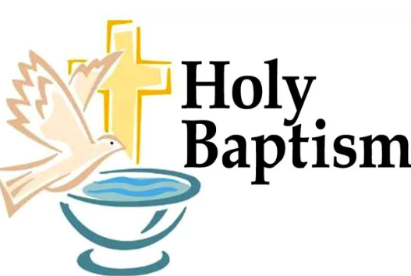

Los padres Católicos tienen el derecho y la obligación de presentar a sus hijos para el Sacramento del Bautismo.

PRIMER PASO: PADRINOS
Los padres que desean bautizar a sus hijos deben elegir buenos padrinos. Los padrinos actúan como representantes de la iglesia católica, por eso deben estar bautizados, confirmados, y ser miembros activos de la Iglesia. (Si están casados, deben estar casados en la Iglesia Católica). Los padrinos deben ser buenos cristianos que practiquen su fe para que puedan dar un buen ejemplo al niño/a y estén dispuestos a asumir las responsabilidades que implica el ser padrino.

SEGUNDO PASO: PETICION PARA EL SACRAMENTO

Los padres vienen a la oficina ( Martes a Viernes / 10:00a.M.-5:00 P.M.) para registrar su niño o niña para el bautismo. Se requiere la siguiente información:
1. Acta de nacimiento del niño/a (la que le dan en el Registro Civil.)
2. El nombre complete, domicilio, y teléfono de los padres y padrinos,
3. Una cuota administrativa de $70.00 por cada niño/a (no reembolsable) (aceptamos tarjetas de crédito y efectivo)

TERCER PASO: PREPARACION PARA PADRES Y PADRINOS

5. Los padres y padrinos deben prepararse para la celebración del Sacramento asistiendo a
una clase pre-bautismal. *Por favor de no traer niños a la clase.
LA CLASE PRE-BAUTISMAL EN ESPAÑOL ES EL SEGUNDO Y CUARTO SABADO DE CADA MES 7:00 pm–9:00 pm en el salón junto a la oficina.
7. La clase pre-bautismal en Ingles es el primer Sábado de cada mes, de 5 pm a 7 pm.

***TODOS LOS DOCUMENTOS NECISITAN ESTAR EN ORDEN PARA APARTAR LA FECHA DE BAUTISMO*****

Pueden tomar las clases en su parroquia y traer el comprobante.

Se necesita el certificado de matrimonio por la iglesia de los padrinos que estén casados. Si son solteros no viviendo en unión libre, necesitan los certificados de los 3 sacramentos (Bautismo, Primera Comunión, y Confirmación).

CUARTO PASO: CELEBRACION DEL SACRAMENTO DEL BAUTISMO

Después de que tomen la clase, y todos los documentos necesarios se hallan entregado, pueden pasar a la oficina para registrar su fecha de bautismo según las fechas disponibles para bautizar a su ni$ñ$a/o.

Los Bautismos son celebrados los Sábados a las 11:00 A.M.
1er, 3er & 4to Sábado – Español (sujeto a cambio)
2do Sábado – Ingles

*Cupo es limitado a 10 niños por día*

AVISO: No proporcionamos ni respaldamos a ningún fotógrafo para bautismos. Puede traer su propio fotógrafo a su cargo. NO SE PERMITE USAR FLASH.

PUEDE ENVIAR DOCUMENTOS POR CORREO ELECTRONICO office@stedwardstockton.family, no olviden agregar el nombre de su hija o hijo para saber a quien corresponden los documentos.

**EFECTIVO INMEDIATAMENTE- NO HAY DEVOLUCION DE DINERO SI CANCELA **

Parroquia de San Eduardo
731 South Cardinal Avenue
Stockton CA 95215
(209) 466-3020

